Государственное бюджетное профессиональное образовательное учреждение
«Дзержинский техникум бизнеса и технологий»

Технология коррекции осанки студентов техникума.
Методическая разработка

Автор-разработчик:
Никитина Венера Шамильевна преподаватель физической культуры

г. Дзержинск

СОДЕРЖАНИЕ

Пояснительная записка | 3
Требования к структуре учебного процесса СМГ | 5
Характеристика состояний основных отклонений ОДА | 9
Тематический план | 10
Тест на правильную осанку | 14
Тест выявления плоскостопия и способы оценки | 17
Методы и способы оценки | 19
Статистика данных медицинских показаний | 20
Заключение | 23
Список литературы | 24
Приложения 1 | 25
Приложение 2 | 29
Приложение 3 | 31

Пояснительная записка

Одна из ведущих задач, стоящих перед российским образованием - это укрепление и сохранение здоровья учащейся молодёжи. Так как по оценкам различных исследований лишь 15% выпускников школ можно считать практически здоровыми, а около 50% юношей и девушек уже имеют по 2-3 хронических заболевания и часть из них полностью освобождена от занятий физической культурой. В этих условиях работа с больными и ослабленными детьми имеет первоочередное значение С учетом комплексной оценки здоровья все учащиеся распределяются для занятий физической культурой на медицинские группы.
Специальные медицинские группы формируются на основании комплексной оценки состояния здоровья студентов. С этой целью администрация образовательного учреждения совместно с органами здравоохранения ежегодно организует углубленный медицинский осмотр учащихся. Комплексная оценка состояния здоровья производится участковым либо школьным врачом.
Так как группа формируется по рекомендации медицинского работника, то и занимающиеся в ней студенты имеют различные заболевания в стадии ремиссии и обучаются на разных курсах. Занятия в СМГ проводятся один раз в неделю по 2 академических часа.
Проведя сравнительный анализ количества детей с тем или иным заболевание выявлено наибольшее кол-во детей с патологией развития опорно-двигательного аппарата. К ним относятся такие отклонения, как: (нарушение осанки; различные формы сколиоза; плоскостопие)
Так как нарушение осанки в той или иной степени встречается у большинства детей и связано это в основном со слабой тренированностью мышечного корсета, то занятия по укреплению и формированию его будут полезны и для студентов с другими заболеваниями.
Основой любого вида деятельности является осознанность, поэтому одной из важнейших составляющих программы для студентов СМГ является теоретический раздел включающий в себя знания о строении и функциональных системах организма, причинах различных заболеваний, способах и методах профилактики и коррекции существующих недугов.
Практические занятия со студентами, отнесенными к специальной медицинской группе, носят преимущественно комплексный характер. При подборе средств и методов соблюдаются основные принципы физического воспитания: постепенность, систематичность, доступность, разносторонность. Используются общеразвивающие и специальные упражнения, не требующие чрезмерных напряжений, корригирующие упражнения разных назначений, упражнения по обучению правильного дыхания, упражнения на релаксацию, упражнения на координацию, подвижные игры малой и средней интенсивности; элементы спортивных игр (отдельные приемы владения мячом, броски в «корзину» ведение и передачи мяча; допускается волейбол, включая двухстороннюю игру тренировочного характера), легкий и медленный бег, чередующийся с ходьбой, терренкур, при отдельных заболеваниях ходьба на лыжах, плавание)

Содержание учебной дисциплины на год

Вид учебной работы | Объём часов по программе
Вид учебной работы | за год | 1 семестр | 2 семестр
Максимальная учебная нагрузка (всего) | 102 | 51 | 51
Обязательная аудиторная учебная нагрузка | 72 | 34 | 34
В том числе:
Теоретические знания | 8 | 4 | 4
Практические знания | 60 | 30 | 30
Контрольные работы | 4 | 2 | 2
Самостоятельная работа обучающегося | 30 | 15 | 15

Требования к структуре учебного процесса в СМГ

Занятия в СМГ подразделяют на два периода: подготовительный и основной.
Подготовительный период длится не менее 1—1,5 месяца.
Его задачи:
• изучить индивидуальные возможности учащихся, особенности их реакции на рекомендованные средства, допустимый уровень физической нагрузки и скорректировать содержание индивидуальных программ физического воспитания;
• подготовить к физической нагрузке сердечно-сосудистую, дыхательную системы, весь организм;
• сформировать потребность к систематическим занятиям физическими упражнениями;
• научить определять ЧСС и обучить учеников правилам самоконтроля.
В течение подготовительного периода изучаются индивидуальные особенности каждого ученика, физическая подготовленность, особенности характера, бытовые условия. Первые 6—8 недель используют специальные упражнения в сочетании с общеразвивающими с учетом характера заболевания, уровня функциональных возможностей, индивидуального уровня физического развития и физической подготовленности. Особое внимание уделяется обучению правильному сочетанию дыхания с движениями. При выполнении физических упражнений не следует задерживать дыхание. Необходимо научить школьников дышать через нос, глубоко и поверхностно, сочетая вдох и выдох с движением, уделяя при этом особое внимание полному вдоху. Важно овладеть грудным и брюшным дыханием. Дыхание через нос способствует выработке правильной регуляции дыхания. Вдох и выдох необходимо совершать, как правило, через нос. Лишь при выполнении специальных дыхательных упражнений с произношением звуков или при плохой проходимости носовых ходов рекомендуется делать выдох через рот. После относительно трудного физического упражнения обязательно делается пауза, во время которой рекомендуется медленно ходить, стараясь при этом дышать глубоко и ритмично. Основной период по длительности зависит от сроков индивидуальной адаптации каждого ученика к физическим нагрузкам, от состояния здоровья, пластичности и подвижности нервной системы. Задача основного периода — повысить общую тренированность и функциональные возможности организма. В качестве средств используются общеразвивающие упражнения, элементы легкой атлетики, гимнастики, подвижных игр с условием строгой дозировки нагрузки в зависимости от индивидуальных особенностей. Отличительной особенностью урока физической культуры в СМГ является наличие вводной, подготовительной, основной и заключительной частей. Вводная часть урока длительностью 3—5 мин включает подсчет ЧСС, дыхательные упражнения. Подготовительная часть урока длится 10—15 мин. Начинается с упражнений для расслабления, дыхания и общеразвивающих упражнений, выполняемых сначала в медленном, а затем в среднем темпе. Первоначальная дозировка упражнений 4—5 раз. В дальнейшем дозировка увеличивается до 6—8 раз и более. В качестве общеразвивающих, как правило, используются вначале локальные, региональные, затем глобальные упражнения для крупных мышечных групп конечностей и туловища. При выполнении физических упражнений необходимо поддерживать глубокое и равномерное дыхание. Противопоказаны упражнения, затрудняющие дыхание. Вначале учебного года выполняются одно дыхательное и два общеразвивающих упражнения. Через 1,5—2 месяца занятий это соотношение составляет 1:3, через 3—4 месяца — 1:4. Крупные мышечные группы вовлекаются в работу поочередно, по принципу «рассеивания» нагрузки. Нагрузка должна возрастать без резких подъемов. Дыхательные упражнения применяются после наиболее утомительных общеразвивающих.
В основной части урока (15—18 мин), как правило, осваиваются новые физические упражнения и развиваются двигательные качества с целью решения основных задач физического воспитания на конкретном этапе занятий для определенного возраста и пола занимающихся. В начале основной части изучают новые физические упражнения, совершенствуют технику изученных ранее физических упражнений и способов деятельности. В связи с замедленными процессами включения организма в деятельность пик нагрузки на занятиях в СМГ должен приходиться, как правило, на вторую половину основной части. Поэтому начальный период основной части урока заполняется более легкими упражнениями. В каждом уроке используется повторение предыдущего учебного материала с целью его закрепления. Важно избегать чрезмерного
утомления. Нежелательно использовать однообразные физические упражнения, наслаивать утомление от предыдущих упражнений. Для этого используется «рассеивание» нагрузки на различные мышечные группы. В СМГ руководствуются принципом разностороннего развития двигательных качеств, избегая узкоспециализированной направленности средств физического воспитания на уроках физической культуры. Достигается это путем применения на уроках различных физических упражнений для решения одной и той же педагогической задачи.
Заключительная часть урока (5—8 мин) включает релаксационные и дыхательные упражнения. Также могут включаться упражнения в медленном темпе с незначительными усилиями для тех мышечных групп, которые не участвовали в движениях, использовавшихся в предыдущих частях занятия.
Подсчет пульса проводится 4—5 раз на каждом занятии в течение 10 с: перед началом занятия, в середине его после упражнения с наибольшей нагрузкой, после занятия в первые 10—15 с и через 5 мин после его окончания.

Контроль за нагрузкой
Уровень и длительность нагрузки в СМГ регулируются и контролируются строго индивидуально. В начальном периоде занятий применяют упражнения малой интенсивности, увеличивающие ЧСС на 25—30 % от ее исходного уровня. По мере адаптации организма включают дозированные нагрузки средней интенсивности, повышающие ЧСС на 40—45 %, а также упражнения большой интенсивности, повышающие ЧСС на 70—80 %. Ориентиром предельного увеличения физической нагрузки при занятиях с учащимися СМГ является ЧСС, соответствующая порогу анаэробного обмена. У контингента СМГ этот уровень ЧСС колеблется от 125—130 уд/мин до 140—145 уд/мин. Более высокие нагрузки на занятиях с СМГ не рекомендуются. Для учащихся группы «А» двигательный режим в диапазоне ЧСС 120—130 уд/мин применяется в течение 1—1,5 месяцев с постепенным доведением нагрузок до ЧСС 140—145 уд/мин в основной части занятия. Хороший оздоровительный тренирующий эффект для сердечно-сосудистой и дыхательной систем в условиях аэробного энергообеспечения оказывают нагрузки при ЧСС 130—140 уд/мин. к правило, в физическом воспитании учащихся в СМГ. Критерии правильности дозирования нагрузки на занятиях служит характер изменения ЧСС в течение одного урока или серии уроков. После занятия ЧСС должна восстановиться до исходного уровня в течение 15—20 мин.
Программа по физическому воспитанию студентов ставит перед собой следующие цели:
изучения предмета «Физическая культура» в СМГ оздоровление студентов на основе формирования физической культуры личности с учетом индивидуальных отклонений в состоянии здоровья.
• мотивации физкультурных занятий с оздоровительной направленностью;
• необходимых для них знаний;
• освоенных физических упражнений и способов физкультурной деятельности, укрепляющих здоровье, дающих оздоровительно-рекреационный эффект;
• функциональных возможностей организма;
• активной физкультурной деятельности, направленной на оздоровление, психофизическое, духовное, интеллектуальное и эстетическое развитие ли
Задачи: К общим задачам для всех студентов СМГ относятся:
• улучшение субъективного состояния студентов, повышение их уверенности в своих силах, воспитание активного отношения к своему здоровью как к ценности, формирование нравственных основ здорового, физически активного образа жизни;
• обучение двигательным и методическим умениям и навыкам, необходимым для повышения уровня и гармоничности физического развития, оптимизации функционального состояния организма, повышения его сопротивляемости заболеваниям, включения в здоровый, физически активный образ жизни;
• включение в здоровый, физически активный образ жизни и повышение на этой основе уровня функциональных возможностей основных жизненно важных органов и систем организма, уровня и гармоничности физического развития, совершенствование координации двигательных и вегетативных функций;
• оздоровление и предупреждение повторных заболеваний, повышение уровня специфических и неспецифических факторов защиты организма, его сопротивляемости болезнетворным факторам;
• обеспечение необходимого уровня двигательной активности, отвечающего требованиям оздоровительной направленности по продолжительности и интенсивности воздействия физических упражнений;
• формирование устойчивой привычки к закаливанию и систематическим занятиям физическими упражнениями.

Характеристика состояний основных отклонений ОДА

Искривление позвоночника

Отклонения от нормальной осанки называются нарушениями или дефектами осанки. Кифоз (выгнутость) и лордоз (вогнутость) ведут к сутулости, а сколиоз (изгиб) ведет к боковым искривлениям позвоночника. В основе таких дефектов чаще всего лежат нарушения правильной выраженности физиологических изгибов позвоночника и функциональные изменения опорно-двигательного аппарата. Так образуются порочные условно-рефлекторные связи, закрепляющие неправильное положение тела.
Нарушение осанки может происходить в двух плоскостях – в сагиттальной (вид сбоку) и фронтальной (вид прямо).
Первая группа нарушений связана с отклонением от нормы физиологической кривизны позвоночника (увеличение или уменьшение кривизны). К нарушениям осанки, отражающим увеличение изгибов позвоночника, относятся:
б) сутуловатость – увеличение грудного кифоза (выгнутости) и уменьшение поясничного лордоза (вогнутости). При сутуловатой и круглой спине грудь западает, плечи, шея и голова наклонены вперед, живот выпячен, ягодицы уплощены, лопатки крыловидно выпячены.
в) лордотическая — круглая спина (тотальный, или сплошной, кифоз) – увеличение грудного кифоза (выгнутости) при полном отсутствии поясничного лордоза (вогнутости). Для компенсации отклонения центра тяжести от средней линии человек с такой осанкой стоит, как правило, с чуть согнутыми в коленях ногами. При кругло вогнутой спине голова, шея, плечи наклонены вперед, живот выступает, колени максимально разогнуты, мышцы задней поверхности бедер растянуты и истончены по сравнению с мышцами передней поверхности бедер.
г) кифотическая — кругло вогнутая спина – увеличение всех изгибов позвоночника, а также угла наклона таза.
д) выпрямленная — плоская спина – уплощение поясничного лордоза (вогнутости), при котором наклон таза уменьшен, а грудной кифоз выражен плохо. Грудная клетка при этом смещена вперед, нижняя часть живота выпячена, лопатки крыловидные – углы и внутренние их края отстают от спины. Плоская спина часто сопровождается боковыми искривлениями позвоночника – сколиозами.

Нарушения во фронтальной плоскости
Сколиоз — типичное нарушение осанки во фронтальной плоскости – асимметричная осанка, когда отсутствует симметрия между правой и левой половинами туловища. Позвоночник при этом представляет собой дугу, обращенную вершиной вправо или влево, а «треугольники талии» – пространство между локтевым суставом свисающей руки и талией – становятся разными в связи с тем, что одно плечо и лопатка опущены.
Нарушение формы стоп
Стопа — орган опоры и передвижения. Различают стопу нормальную, уплощенную и плоскую. При осмотре стопы опорной поверхности обращают внимание на ширину перешейка, соединяющего область пятки с передней частью стопы. Кроме того, обращают внимание на вертикальные оси ахиллова сухожилия и пятки при нагрузке.

ТЕМАТИЧЕСКИЙ ПЛАН УЧЕБНОЙ ДИСЦИПЛИНЫ

Наименование  разделов и тем | Содержание учебного материала,  практических и самостоятельных работ | Объём часов
Раздел 1. Теоретический |  | 8
Тема 1.1. | Основы теоретических знаний о физкультурно-оздоровительной деятельности | 2
Тема 1.2. | Характеристика физкультурно-оздоровительных систем. | 2
Тема 1.3. | Техника безопасности на спортивных занятиях. Первая помощь | 2
Тема 1.4. | Способы оценки функционального состояния контроль и самоконтроль | 2
Раздел 2 Физкультурно- оздоровительная деятельность |  | 20
Тема 2.1.  Средства физкультурно- оздоровительной деятельности. | - Массажи самомассаж  - Релаксация  - Коррекция осанки  - Гимнастика для глаз  - Дыхательная гимнастика  - Терренкур  - Суставная гимнастика | 4
Тема2.2.  Коррекционные средства направленные на коррекцию осанки. | - ЛФК  - Укрепление мышц туловища и конечностей  - Закрепление навыков правильной осанки  - Корригирующая гимнастика | 6
Тема2.3.  Средства физической подготовки для решения задач оздоровления. | - ОРУ  - Оздоровительная ходьба, бег  - Оздоровительное плавание  - Закаливание с использованием природных факторов  - Выполнение упражнений под музыку | 6
Тема2.4.  Подвижные игры | - С предметами  - Без предметов | 4
Раздел 3. Средства общей подготовки. |  | 20
Тема3.1.  Бег | - челночный бег  - специальный бег  - на короткие дистанции  - средние дистанции | 4
Тема3.2.  ОФП | Упражнения для развития мышц:  - ног  - спины  - брюшного пресса  - рук и плечевого пояса  - развитие выносливости  - развитие гибкости | 4
Тема3.3.  Танцевальные шаг | - полька  - галоп  - приставные и переменные  - вальсовые | 2
Тема3.4.  ОРУ | - с предметами  - без предметов  - в парах  - у г/стенки  - у г/скамейки | 4
Тема3.5.  Профессионально прикладные упражнения | Разучивание и совершенствование упражнений, направленных на развитие профессионально значимых физических качеств | 6
Раздел 4. Спортивные игры |  | 12
Тема4.1.  Волейбол | Продолжать учить техника приёма и передачи мяча над собой, в парах, подачи мяча | 6
Тема4.2.  Баскетбол | Продолжать учить техника ведения мяча, способы передач, броски по кольцу. | 6
Раздел 5. Лыжная подготовка |  | 8
Тема5.1.  Техника лыжных ходов | Продолжать учить технике лыжных ходов, подъёмов и спусков с горы и торможению. Прогулки | 8
Раздел 6. Самостоятельная подготовка |  | 30
Тема6.1.  Здоровьесбережение | Утренняя гимнастика  Суставная гимнастика  ОФП  Коррекция зрения  Дыхательная гимнастика  Коррекция нарушения осанки
Раздел 7. Контрольно-оценочный |  | 4
Всего часов: |  | 108

Тест на правильность осанки
*Методика Ланы Палей
С помощью теста на правильность осанки возможно самостоятельно определить, есть ли у вас значительные отклонения в развитии спины. Например, искривление позвоночника (сколиоз, кифосколиоз) или начинающаяся сутулость - кифоз. Или их нет вовсе.
1. Предварительный осмотр. Для определения правильности осанки следует в первую очередь осмотреть ровно стоящего испытуемого сзади и сбоку.
При осмотре сзади обратите внимание на лопатки - лопатки должны быть расположены симметрично, на одинаковом расстоянии от позвоночника, и прижаты к туловищу. Симметричными должны быть также ягодичные складки. А еще симметричными должны быть треугольники талии.
Примечание Ланы Палей "Треугольники талии"- это. Чтобы увидеть и оценить треугольники талии, надо встать свободно и расслабленно опустить вниз руки. В результате между опущенными вниз руками и контуром талии образуется пространство треугольной формы - это и есть треугольник талии. Теперь сравниваем размеры полученных треугольников - с правой и с левой стороны тела. Если размеры не совпадают, значит, треугольники талии несимметричны.
Если треугольники талии, лопатки и ягодичные складки расположены несимметрично, это обычно говорит о той или иной степени сколиоза -искривления позвоночника. Хотя, легкая асимметрия заметна у большинства людей - идеально симметричных людей, практически не бывает.
Осмотр испытуемого сбоку. У правильно развитого взрослого человека грудная клетка должна быть слегка приподнята, живот подтянут, ноги выпрямлены, физиологические изгибы позвоночника плавные и умеренно выражены.
При осмотре человека, имеющего плохую осанку, можно легко заметить усиление кифоза грудного отдела позвоночника. Усиление кифоза обычно образуется при сутулости (и при болезни Шейермана - Мау).
А также можете обнаружить усиление поясничного лордоза. Оно часто возникает при болезни Шейермана-Мау или при плоско-вогнутой спине. Еще при боковом осмотре легко заметить исчезновение или уменьшение изгибов, характерное для плоской спины.
2. Осмотр в наклоне. При осмотре в наклоне испытуемый наклониться вперед и постараться достать пола руками. В норме гармонично сложенный человек должен, наклонившись, без особого труда коснуться пола кончиками пальцев, не сгибая при этом ноги в коленях.
Если, наклонившись вперед и не сгибая ноги в коленях, человек не только касается пола пальцами, но легко кладет на пол ладони целиком, это обычно говорит о гипермобильности суставов и позвоночника. Или о том, что человек слишком много времени и внимания уделяет упражнениям на растяжку - что не всегда хорошо.
И напротив, если, наклонившись вперед и не сгибая ноги в коленях, человек не достает до пола кончиками пальцев более 10-15 сантиметров, это говорит о другой крайности - плохой физической форме, хроническом спазме мышц ног и поясницы; возможно даже - о болезни Шейермана (если плохая гибкость сочетается с заметной сутулостью).
Расстояние больше 30-40 сантиметров, если речь идет о человеке моложе 45 лет, требует особого внимания! В комплексе с постоянными болями в спине и заметно сниженной гибкостью позвоночника это может говорить о том, что человек болен болезнью Форестье или болезнью Бехтерева. Или о тяжелой форме болезни Шейермана.
Определив расстояние между полом и кончиками пальцев, осматриваем спину испытуемого, продолжающего стоять в наклоне. При наклоне вперед мы можем легко обнаружить искривление того или иного отдела позвоночника (если оно есть) вправо или влево. Также без труда можно заметить, если одна лопатка выпирает явно сильнее, чем вторая. Все это - признаки сколиоза.
Еще при наклоне вперед можно легко обнаружить перекос таза - когда крыло подвздошной кости с одной стороны расположено выше, чем с другой. Такой перекос говорит либо о значительном укорочении одной ноги, либо, опять-таки, о сколиозе.
3. Завершающий этап - осмотр у стены. На этом этапе испытуемый встаёт спиной к стене, свободно опустить руки вниз, и прижать к стене (помимо спины) пятки, ягодицы, и затылок. Стопы при этом должны быть сомкнуты вместе, раздвигать ноги нежелательно.
У правильно сложенного человека выполнение такого теста не вызовет никаких затруднений. Но человеку, привыкшему сутулиться, и особенно человеку, болеющему болезнью Шейермана, будет довольно трудно прижать к стене затылок, не оторвав от стены либо пятки, либо ягодицы. Еще тяжелее ему придется, если в дополнение мы попросим прижать к стене плечи. Для человека сутулого это окажется крайне трудной задачей! И именно тот факт, что человеку трудно прижать к стене плечи и затылок, укажет нам на привычку постоянно сутулиться, или наличие у него чрезмерного кифоза, либо на болезнь Шейермана-Мау.
В самом конце осмотра надо обратить внимание на то, какое расстояние остается при выполнении этого теста между поясницей испытуемого и стеной. В норме между поясницей и стеной должна с трудом протискиваться ладонь (прижатая к стене плашмя).
Если же расстояние слишком большое, то есть ладонь проходит очень легко, и еще остается зазор, это говорит о чрезмерном лордозе поясницы - при болезни Шейермана или при плоско-вогнутой спине.

Тест для выявления плоскостопия
Наиболее часто встречающейся патологией опорно-двигательного аппарата у детей школьного возраста является деформация свода стопы – плоскостопие. Для массовых обследований школьников наиболее удобна оценка плантограммы по методу В.А. Яралова-Яранянца с соавт.
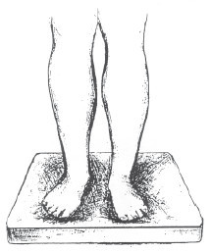

Получение отпечатков стоп с помощью плантографа
Плантограф представляет собой деревянную рамку (высотой 2 см и размером 40x40 см), на которую натянуто полотно (или мешковина) и поверх него полиэтиленовая пленка. Полотно снизу смачивается чернилами для авторучки или штемпельной краской. На пол под окрашенную сторону плантографа кладется чистый лист бумаги. Обследуемый становится обеими ногами или поочередно то одной, то другой ногой на середину рамки, обтянутой полиэтиленовой пленкой. Окрашенная ткань прогибается, соприкасаясь в местах давления с бумагой, и оставляет на ней отпечатки стоп – плантограмму. При получении плантограммы стоп необходимо следить, чтобы обследуемый стоял на двух ногах с равномерной нагрузкой. При раздельном получении отпечатков (у старших школьников при больших размерах стопы) одна нога ставится на середину плантографа, другая рядом с плантографом на пол.
Оценка плантограммы: заключение о состоянии спорного свода стопы делается на основании анализа положения двух линий, проведенных на отпечатке (рис. 6). Первая линия соединяет середину пятки со вторым межпальцевым промежутком; вторая, проведенная из той же точки, проходит к середине основания большого пальца. Если контур отпечатка стопы в серединной части не перекрывает эти линии – стопа нормальная; если первая линия внутри отпечатка уплощена и обе линии расположены внутри контура отпечатка стопы – стопа плоская. Дети с уплощенной и плоской стопой должны быть направлены на консультацию к ортопеду.
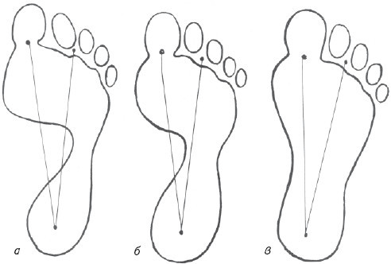

Оценка плантограммы: а – нормальная стопа; б – уплощенная стопа; в – плоскостопие
Тестовое обследование и оценку плантограммы проводит медицинская сестра школы, поликлиники. Плантограммы должны храниться в медицинской карте ребенка.
Предложенный комбинированный визуально-инструментальный тест для выявления нарушений и заболеваний КМС достаточно информативен, доступен, легко выполним

Методы и способы оценки.

Диагностика сутулости и круглой спины.
1.Определение плечевого индекса при помощи сантиметровой ленточки по формуле:
ширина плеч, см Х 100% / Плечевая дуга, см.
ширина плеч измеряется ленточкой спереди между плечевыми точками , а плечевая дуга измеряется по спине между этими же точками.
Оценка плечевого индекса:
- 90-100% - нормальная осанка;
- менее 89,9% - сутуловатая осанка.
2. Тест «Удочка» - определяет подвижность позвоночного столба при наклоне назад из положения стоя, ноги вместе. Сантиметровая лента накладывается от остистого отростка седьмого шейного позвонка (самого выдающегося на шее) до начала межягодичной складки. Повторный замер производится при максимальном наклоне назад с выпрямленными в коленных суставах ногами Разница между измерениями является показателем разгибательной подвижности позвоночного столба.
В норме это показатель должен быть не менее 4 см. у детей старше 12 лет.
3. Тест «Ведерко» - определяет глубину наклона в сторону (латерофлексию) в положении стоя, не сгибая коленей. Измеряется расположение третьего пальца кисти над полом, а затем сравнивается симметричность позы при наклонах в обе стороны. Если фиксируется затруднение при наклоне в одну из сторон (разница в результатах составляет 2-5 и более сантиметров) – имеют место проблемы в позвоночном столбе.

Подвижность позвоночного столба (наклоны)
Существуют довольно простые тесты для того, чтобы можно было самому оценить уровень развития того или иного качества
Стоя на небольшой скамейке, взять в руку сантиметровую линейку и сделать наклон вперед ниже скамейки (О). Каждый сантиметр ниже скамейки — 1 балл; из 3 наклонов надо взять лучший результат.
Подвижность в плечевом суставе
Круговые движения прямыми руками в плечевых суставах с гимнастической палкой («выкрут»). И. п. – основная стойка, руки с гимнастической палкой впереди. Из этого положения сделать круговое движение прямыми руками так, чтобы руки с гимнастической палкой оказались сзади. Подвижность в плечевых суставах определяется расстоянием между кистями.

Контрольно- оценочные материалы
Контроль практических умений и навыков
(при отсутствии противопоказаний)
1. Комплекс упражнений ежедневной утренней зарядки.
2. Комплекс упражнений дыхательной гимнастики.
3. Комплекс упражнений корригирующей гимнастики (при конкретном заболевании).
4.Комплекс упражнений для развития силы рук (ног; спины; брюшного пресса).
5. Комплекс упражнений для развития координации движений.
6. Комплекс упражнений для развития быстроты.
7. Комплекс упражнений для развития общей выносливости.
8. Комплекс упражнений для развития гибкости.
9. Комплекс упражнений для формирования правильной осанки.
10. Комплекс упражнений для профилактики плоскостопия.
11. Самостоятельно составить комплекс упражнений утренней зарядки (из предложенного набора физических упражнений) и выполнить его.
12. Показать способы оказания первой медицинской помощи при травме руки.
13. Показать способы оказания первой медицинской помощи при травме ноги.
14. Выполнить упражнения из раздела спортивных игр(броски мяча в баскетбольное кольцо, ведение мяча в баскетболе; подача мяча в волейболе; прием мяча в волейболе; элементы челночного бега и т.п.).
15. Выполнить броски теннисного мяча в цель (без учета результата).

Критерии оценки выполнения комплексов упражнений:
Оценка «5» - при выполнение комплекса не было допущено существенных ошибок.
Оценка «4»- были допущены незначительные ошибки при выполнении комплекс и в содержании.
Оценка «3» - слабое владение знаниями и практическими навыками выполнения. Комплекса.
Оценка выполнения практического зачёта осуществляется в сравнении с личными результатами показанными на начало учебного года.

Показатели уровня физической подготовленности
Наклон туловища вперёд из положения стоя на скамейке. (см.)
Сгибание и разгибание рук в упоре лёжа. (кол-во раз)
Челночный бег (3*10м, с)
Прыжок в длину с места толчком двух ног. см.)
Терренкур 6 мин (м.)

Контроль и оценка полученных знаний
- Что значит "рациональный режим питания"?
- Что называют "рациональным режимом двигательной активности"?
- Зачем нужно заниматься физической культурой учащимся, которые по состоянию здоровья отнесены к специальной медицинской группе?
- Какие физические упражнения полезно тебе выполнять с учетом твоего заболевания?
- Какие правила надо соблюдать при составлении и выполнении комплекса корригирующей гимнастики при твоем заболевании?
- Какие правила надо соблюдать при составлении и выполнении комплекса утренней гимнастики при твоем заболевании?
- Как сформировать правильную осанку?
- Какие бывают дыхательные упражнения, зачем они нужны и как выполняются?
- Какие релаксационные упражнения ты знаешь, зачем они нужны и как выполняются?
- Как можно контролировать свое состояние во время занятий физической культурой?
- Какие виды оздоровительной физической культуры тебе известны?
- Что включает в себя понятие здоровый образ жизни?

Контроль осуществляется в виде письменного ответа на вопрос.
«5» - ответ полный, с привидением примеров
«4» - при ответе на вопрос допущены неточности.
«3» - слабое знание вопроса, отсутствие точных формулировок.

Заключение
Программа составлена для студентов, относящихся по состоянию здоровья к специальной медицинской группе. Так как основная часть студентов имеет заболевания связанные с нарушением осанки, в своей работе я большее внимание уделила этому вопросу. Не смотря на наличие в группе студентов с другими заболеваниями при первичном тестировании ОДА выяснилось, что нарушение в меньшей степени выявлено и у студентов с другими заболеваниями.
В процессе занятий и при повторном тестирование прослеживается незначительная положительная динамика у группы занимающихся с другими заболеваниям, а у группы ребят с патологией стабильные результаты без явных изменений в показаниях теста, но с общим улучшение самочувствия и показателей физической подготовки.
Отсутствие изменений тестов по коррекции осанки свидетельствует о том , что для получения положительной динамики необходим более длительный период реабилитации.

Список литературы:

1 . Абросимова Л.И., Карасик В.Е. Оздоровительная роль физической культуры для школьников специальной медицинской группы //Советская педиатрия: Ежегодные публикации об исследованиях советских авторов /Под ред. М.Я. Студеникина: АМН СССР.- М., Медицина, 1989.- С. 175 - 187.
2. Физическое воспитание детей и подростков с отклонениями в состоянии здоровья. (Методические указания) /Сборник приказов и инструкций МП РСФСР № 3, январь 1982 г. М., Просвещение.- 32 с.

3. Организация занятий по физическому воспитанию школьников, отнесенных к специальной медицинской группе /Сборник приказов № 21, 1987 г.
4. Организация занятий по физическому воспитанию с учащимися, отнесенными к специальной медицинской группе /Методические рекомендации МЗ РСФСР, ВФД МЗ РСФСР, изд. 2.- Махачкала, 1989.- 33 с.

5. Перечень примерных показаний для назначения специальных медицинских групп при некоторых отклонениях в состоянии здоровья и физическом развитии учащихся образовательных учреждений. /Департамент здравоохранения Нижегородской администрации 09.06.98.№ 10-10/21.

6. Физическое воспитание школьников специальной медицинской группы /Под ред. В.Т. Чичикина, Нижний Новгород, 1998.- 165 с.

7. Булич Э. Г. Физическое воспитание в специальных медицинских группах: Учебное пособие для техникумов. – М., 2000

8. Рабочая программа учебной дисциплины «Физическая культура» для студентов специальной медицинской группы (СМГ) образовательных учреждений среднего профессионального образования. – М., 2004.

Приложение 1
Упражнения для правильной осанки
Выполняя несколько описанных ниже упражнений (в любое время дня), вы можете сохранить или исправить осанку, стать гибкими и одновременно укрепить те мышцы, которые способствуют улучшению осанки. Шесть первых упражнений вы можете выполнять сидя или лежа прямо в постели. Упражнение на восстановление хорошей осанки следует выполнять в течение 3–4 недель.
Упражнение 1. Исходное положение (И. п.) — ноги скрестно, спина прямая, руки сзади (впереди). На каждый счет наклоны головы вправо и. влево. Выполнять медленно. 5–10 раз.
Упражнение 2. И. п.— то же. На 1 — повернуть голову вправо, удерживать позу 3—5 с, на 2 —и. п., на 3—4 — то же влево. 4—6 раз.
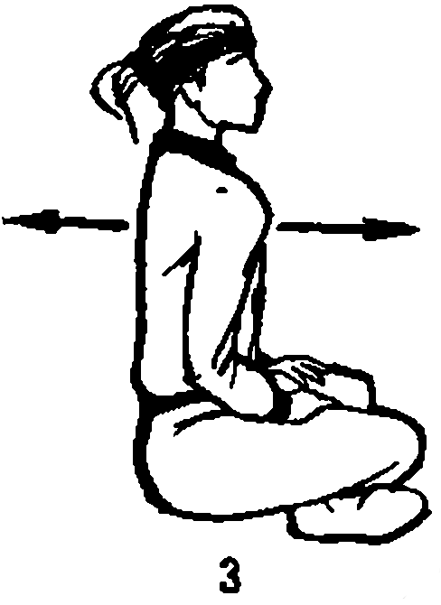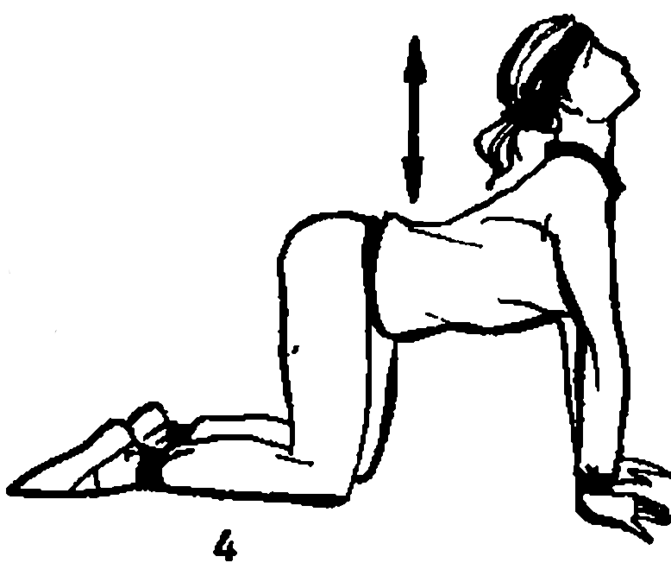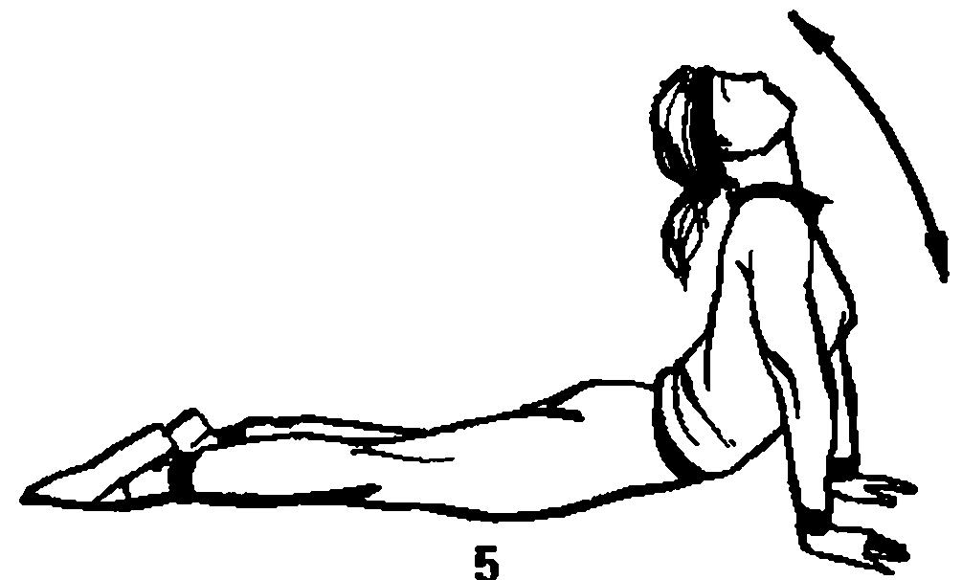
Упражнение 3. И. п.— то же. На каждый счет подавать плечи вперед и назад. 10—15 раз.
Упражнение 4. И. п.— стойка на коленях с опорой на руки. На 1 — прогнуться в спине, голову вверх, на 2 — согнуть спину, голову вниз.10—15 раз.
Упражнение 5. И. п.— упор лежа на согнутых руках, ноги вместе. На 1 — выпрямить руки, прогнуться в пояснице, таз от пола не отрывать, на 3—4 — и. п. 4—6 раз.
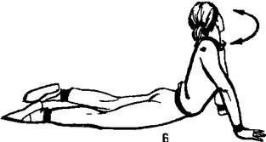
Упражнение 6. И. п.— то же, но ноги слегка разведены. На 1—2 — медленно выпрямляя руки поднять с поворотом вправо сначала голову, затем грудь, таз от пола не отрывать, прогнуться в спине как можно больше, на 3—6 удерживать это положение, стараясь увидеть левую ногу, на 7—8 — и. п., на 9—16 — то же в другую сторону.
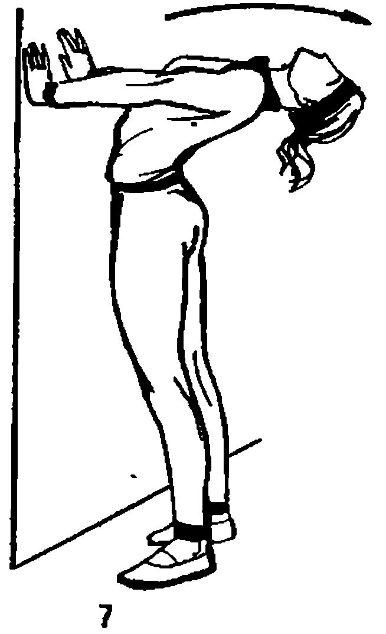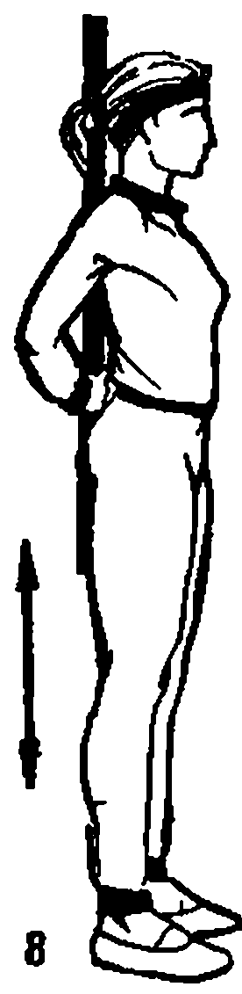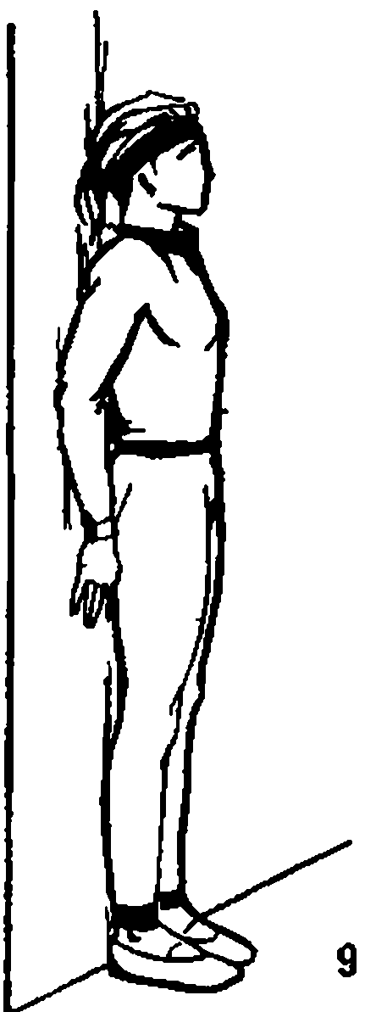
Упражнение 7. И. п.— стоя на шаг от стены, касаясь стены ладонями. Прогнуться как можно больше назад и удерживать позу 3—5 с, затем вернуться в и. п. 4—6 раз.
Упражнение 8. И. п.— стоя и держа за спиной гимнастическую палку (верхний конец прижат к голове, нижний — к тазу). На 1 — присед, на 2 — и. п., на 3 — наклон вперед, на 4 — и. п., на 5 — наклон вправо, на 6 — и. п., на 7 — наклон влево, на 8 — и. п. 4—6 раз.
Упражнение 9. И. п.— стоя, прижавшись к стене затылком, лопатками, поясницей, ягодицами и пятками. Удерживать позу 5—10 с. 4—6 раз.
Упражнение 10. И. п.— стоя ноги врозь. Положить на голову небольшой предмет (книга). Сделать 3—4 приседания, держа ровно голову и спину, так чтобы предмет не упал. 4—6 раз.
Упражнение 11. И. п.— то же. Пройтись несколько метров, удерживая предмет на голове.
Упражнения для стопы
Изложенные ниже рекомендации позволят эффективно решить проблему с плоскостопием.
Упражнение 1. Исходное положение – сидя, ноги согнуты в коленях под прямым углом, под пятками брусок или стопка книг высотой 15–20 см. Поднять носки стоп и опустить. Повторить 10–20 раз, темп средний. Дыхание во всех упражнениях естественное.
Наличие бруска под пятками позволит с большей амплитудой выполнять движение, что полезно для суставов, мышц и связок стопы.
Упражнение 2. Исходное положение то же, но брусок под носками; поднять пятки и опустить. Повторить 10–20 раз.
Упражнение 3. Исходное положение то же, ноги соединены, брусок под пятками; развести носки ног в стороны и свести, не отрывая стоп ног от пола. Выполняя движение в стороны, опускаете носки вниз, а сводя, поднимаете вверх 10–15 раз. Затем, выполняя движение в стороны, поднимайте носки вверх, а сводя, опускайте вниз. Повторить 10–15 раз, темп средний.
Это упражнение позволяет выполнять круговые движения сначала носками вниз, а потом вверх, что лучше воздействует на стопу.
Упражнение 4. Исходное положение то же, но брусок под носками; развести пятки и свести, не отрывая ног от пола, такими же круговыми движениями. Повторить 10–15 раз, сначала опуская пятки и разводя их в стороны, а при сведении поднимая вверх. Затем столько же раз выполнить по-другому – поднимая пятки при разведении и опуская при сведении.
Такое выполнение позволит вам делать круговые движения сначала пятками вниз, а потом вверх, что лучше воздействует на стопу.
Упражнение 5. Исходное положение то же, но под стопами – гимнастическая или любая другая палка диаметром 5–8 см; следует прокатывать палку стопами – от носков до пяток и обратно в течение одной минуты, темп средний. Прокатывая, надо стараться, чтобы палка была плотно прижата подошвой стоп.
Упражнение 6. Исходное положение то же, стопы ног соединены, под сводом стоп – палка; развести стопы и свести, стараясь не отрывать свода стоп от палки. Повторить 10–20 раз, темп средний.
Упражнение 7. Исходное положение то же, под стопами резиновый мяч; прокатить мяч от носков до пяток и обратно. Прокатывая мяч, стараться, чтобы стопы плотно прижимались к мячу. Продолжать в течение одной минуты, темп средний.
Упражнение 8. Исходное положение то же, стопы на полу; подогнуть пальцы и за счет этого передвинуть стопу вперед, не отрывая от пола («гусеница»). На 6–8 счетов двигаться вперед и, так же подгибая пальцы, на тот же счет возвратить стопы в исходное положение. Повторить 10–20 раз, темп средний.
Упражнение 9. Исходное положение то же, сидя и подогнув пальцы ног. Ходьба – 20–30 секунд, затем ходьба на наружном крае стоп – 20–30 секунд. Теперь, разогнув пальцы, ходьба на пятках (15 секунд), на носках (15 секунд) и на полной стопе (30 секунд). Темп медленный.

Приложение 2
Упражнения и игры для людей с плоскостопием

Сбор предметов с помощью ступней на время. Это упражнение хорошо подходит для небольшой группы людей. Разбросать на земле мелкие предметы. Лесные орехи, небольшие камушки, мячики - все это отлично подойдет. Засечь время и дать возможность каждому участнику собрать столько предметов с помощью ступней, сколько ему удастся. Выигрывает тот, кто соберет наибольшее количество предметов. Можно играть и в одиночку, считая сколько предметов удастся собрать за определенное время. При этом нужно стремиться побить собственный рекорд и улучшить результат.
Подбор предметов с помощью ступни с метанием их на дальность. Это еще одна игра, в которую можно играть как группой, так и в одиночку. Надо подбирать определенный предмет с помощью ступни, затем отводите ногу назад и пытаетесь забросить его как можно дальше. Если играет группа – тот, кто забросит предмет дальше всех – выигрывает. Если занимается один, то стараетесь с каждой попыткой забрасывать предмет все дальше и дальше. Или можно попробовать альтернативный вариант – посмотреть какое количество предметов удастся поднять одновременно и бросить.
Складывание предметов при помощи ступней. Предметы собирать с помощью ступней и затем пытаться сложить их. Для этой игры очень хорошо подходят пластиковые чашки. Можно использовать шарики из ткани или даже кусочки бумаги.
Упражнений в парах:
Зажмите палочку с помощью ступни и передавайте ее с партнером друг другу. Можно делать это до тех пор, пока один из партнеров не выронит палочку, при этом второй партнер будет считаться выигравшим. Или можете включить музыку. Тот, у кого окажется палочка в тот момент, когда она закончится будет считаться победителем. Это как игра в стулья. Можно играть небольшой группой.
Игра в перетягивание полотенца с помощью ступней. Сидя с партнером лицом к лицу. Взять полотенце, кусок ткани или веревку. Каждый зажимает свой конец с помощью ступни. И перетягивают каната как обычно, пока кто-нибудь не победит.
Упражнений не игровой формы:
Хождение на цыпочках, а затем на пятках. Продвигаясь по прямой, надо перераспределять свой вес вперед и назад – на носки и на пятки для того, чтобы стимулировать и укрепить своды стопы. Можно делать это упражнение и на месте.
Сжатие и расслабление. Выполнить серию упражнений в которой надо зажать ступню (как будто делаете кулак), а затем ее расслабляете. Зажать и расслабляете. Можете добавить движение вытягивания ступни, то есть сжимать кулачок, расслабляться и вытягивать ступню.
Упражнение для пальцев ног стоя на книге. Подложить книгу под своды стоп так, чтобы пальцы свешивались с кромки книги. Поднимать пальцы вверх и вниз.

Приложение 3
Комплекс упражнений на развитие гибкости:
1. Встать прямо, ноги немного расставить и слегка согнуть в коленях. Сначала поднять вверх одну руку и потянуться за воображаемым предметом. Затем руку свободно уронить вниз. То же самое выполнить другой рукой. Голова чуть запрокинута. Повторить упражнение 6 раз.
2. Встать прямо, ноги на ширине плеч, левая рука на поясе. Правой рукой обхватить голову и наклонить её вправо. Зафиксировать это положение 10-20 секунд. Отдохнуть 10 секунд. Повторить 8 раз для каждой руки.
3. Стать спиной к стене, опираясь ладонями о стену. Медленно присесть, скользя пальцами по стене. Следить за тем, чтобы спина оставалась прямой. Фиксировать эту позу 10-20 секунд. Повторить 4-6 раз. 4. Сделать выпад вперёд, на правую ногу, левую отвести в сторону, за правую. Левая рука — за головой, правая — в сторону. Медленно наклониться вправо. Зафиксировать наклон 20-30 секунд. Отдохнуть 20-30секунд. Повторить 3-4 раза в каждую сторону.
5. Сесть, развести ноги, ладони на затылке. Наклонить верх туловища вперёд, медленно потянуться к правому колену. Медленно вернуться в исходное положение, затем потянуться к левому колену. Повторить 6-8 раз.
6. Встать на четвереньки, руки выпрямить. Затем вытянуть правую руку вперёд и левую ногу назад до горизонтального положения и хорошо потянуться. Повторить левой рукой и правой ногой. Повторить упражнение 5-7 раз.
7. Лечь на спину, руки раскинуть, ноги максимально выпрямлены. Медленно поднять правую ногу до прямого угла, вытянуть её, а затем опустить влево, касаясь пола. Голову при этом повернуть направо. Выполняя движения в обратном порядке, вернуться в исходное положение. Повторить левой ногой. Повторить упражнение 5 раз каждой ногой.
8. Лечь на спину, руки и ноги прямые. Поднять ноги к голове, обхватить руками стопы и удерживать их 20-30 секунд. Вернуться в исходное положение, отдохнуть 10-15 секунд. Повторить упражнение 6-8 раз.
9. Лечь на спину, поднять прямые сомкнутые ноги, медленно завести их за голову и коснуться ногами пола. Постарайтесь удержаться в этом положении какое-то время, чтобы восстановить лёгкое и естественное дыхание. Сядьте и очень медленно потянитесь. Делать упражнение 1 раз. Старайтесь сохранить позу 1 минуту.
10. Лечь на спину, руки в стороны. Согнуть ноги и опустить их вправо, не отрывая стоп от пола. Зафиксируйте это положение на 20-30 секунд. Отдохнуть 5-10 секунд. Повторить упражнение 6-8 раз.
11. Лечь на живот. Согнуть ноги, взяться руками за щиколотки и поднять ноги, прогнувшись в пояснице. Останьтесь в таком положении 20-30 секунд. Отдохнуть 10-15 секунд. Повторить упражнение 6-8 раз.

